Тема: Лес.
- Рассмотрите во время прогулки разные деревья. Расскажите, какие части есть у деревьев: корни, ствол, ветки, листья (иглы), плоды. Учите названия деревьев, закрепите обобщающее слово (как все это называется одним словом?): деревья.
- Упражнение «С какого дерева плод?». Соедини линиями плоды и соответствующие деревья и расскажи, что где растёт. (Это жёлудь. Он растёт на дубе и т.д.)
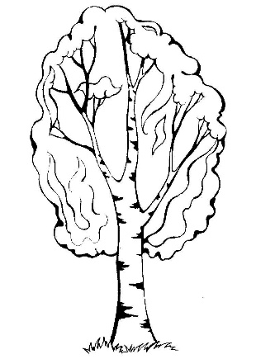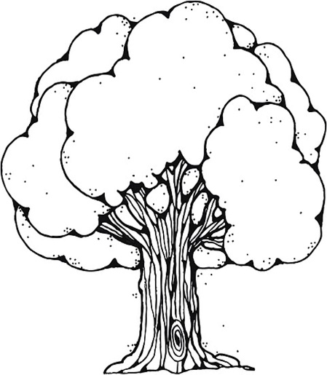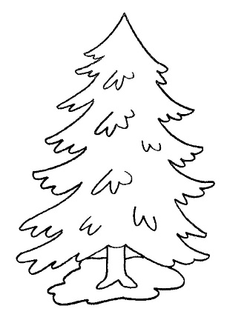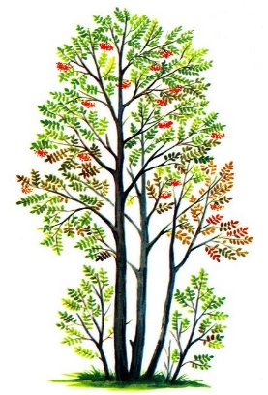

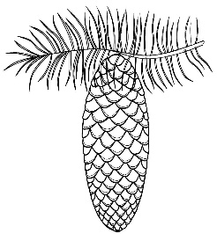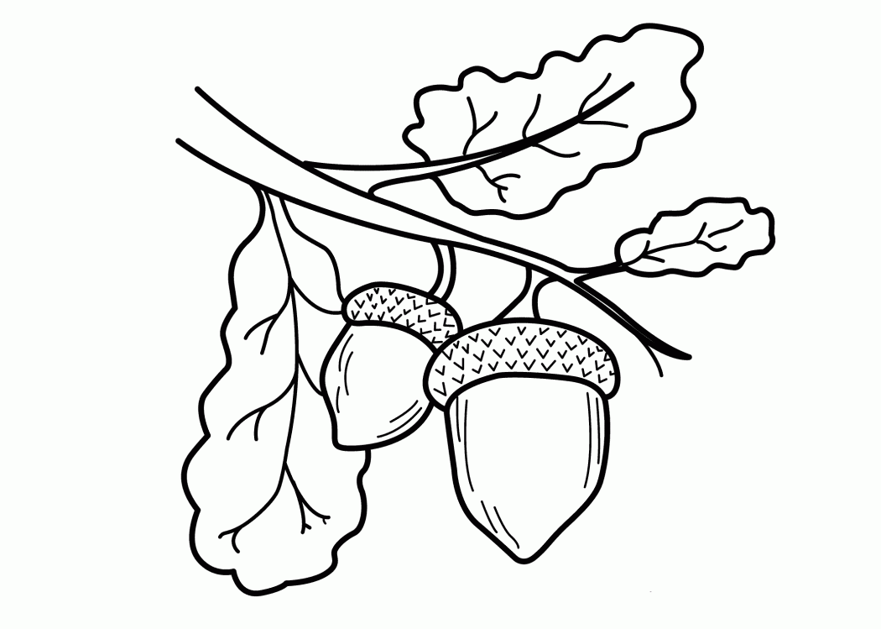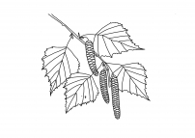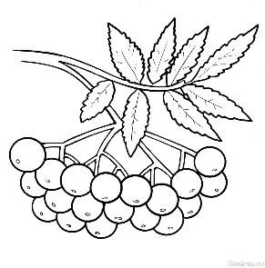
- Игра «С какой ветки лист?»: лист дуба – какой? …дубовый, лист клёна, лист березы, лист осины, лист тополя, лист липы, лист рябины, иголки ели, иголки сосны
- Игра «Чего много?». Я назову один предмет, а ты кажешь чего много в лесу? Дерево – в лесу много (чего?) деревьев; ягода, гриб, берёза, дуб, тополь, ель, сосна, осина, клён.

